告别低效质检！LEY-T01 多功能鲁尔接头测试仪一机搞定众多检测项目

在医疗器械领域，鲁尔接头是连接输液器、注射器、导管等生命管路的关键核心部件，其质量直接关系临床治疗的安全与成败。一个微小的密封失效、一次意外的连接松脱，不仅会导致产品报废，更可能引发药液渗漏、血液污染甚至空气栓塞等严重医疗事故，给患者生命带来致命威胁，也让企业面临产品召回、品牌受损的巨大风险。

面对这一行业共性痛点，LEY-T01多功能鲁尔接头测试仪应运而生。作为专为鲁尔接头质量管控打造的一体化检测设备，它打破传统检测模式分散、设备繁多、精度不足的局限，以 “一机集成全项测试、一键精准判定结果” 的核心优势，成为医疗器械生产企业、第三方检测机构及科研院所的首选质检装备，为每一件医疗器械把好出厂前的最后一道安全关。

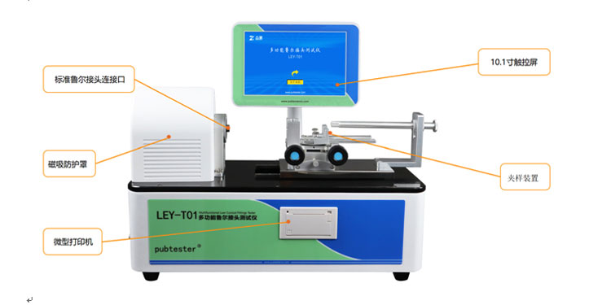

全功能覆盖，一站式解决所有测试需求
告别多台设备频繁切换、人工操作繁琐低效的困境，LEY-T01鲁尔接头测试仪器即可覆盖鲁尔接头全场景性能验证需求，核心测试项目包括：
1 密封性能测试：正压液体泄漏、负压空气泄漏、漏液、漏气检测，精准捕捉肉眼无法察觉的微渗隐患；
2 机械强度测试：分离力、旋开扭矩、抗滑丝性、抗过载性测试，模拟临床实际受力场景，验证连接牢固度；
3 装配与耐久测试：易装配性、应力开裂、循环插拔耐久测试，全面评估接头适配性与长期使用稳定性。

LEY-T01设备支持 6:100 鲁尔圆锥接头、鲁尔锁定接头等多种规格，广泛适配输液器、注射器、导管、穿刺器、麻醉包等各类医疗器械产品，真正实现 “一机多用、全品类适配”。

高精度检测，让隐性隐患无处遁形
医疗检测，精度为王。LEY-T01 采用进口高精度压力与流量传感器，泄漏分辨率可达 0.001 ml/min，即使是微量渗漏也能精准识别；搭配闭环伺服控制系统，压力稳定、加载精准，彻底杜绝传统设备压力波动导致的检测误差。
测试过程中，设备实时显示装配轴向力、扭矩、保持时间、内部水压、分离力、泄漏率等核心数据，自动判定合格 / 不合格，有效规避人工主观误判，让检测结果更客观、更可靠。从微米级泄漏到牛级力值，每一项数据都精准可控，为产品质量提供量化依据。

高效智能，大幅提升质检效率与管理水平
10 英寸高清触控屏搭配图形化操作界面，简洁直观、上手零门槛，操作人员无需专业培训即可快速上手；支持自定义测试流程与参数模板，针对不同产品规格一键切换测试方案，大幅缩短换型调试时间。
全自动测试、数据自动存储、报表一键导出，单件产品检测最快仅需 10 秒，批量检测效率提升 50% 以上；可选配条码扫描功能，支持与 LIMS 系统无缝对接，实现 “样品录入 - 测试执行 - 数据记录 - 报表生成 - 追溯查询” 全流程信息化管理，满足企业精细化质控需求。

合规无忧，严格对标国际国内权威标准
在监管日趋严格的当下，合规是企业生存发展的底线。LEY-T01 严格遵循ISO 80369 系列、GB/T 1962 系列、2025 年版《中国药典》4040 预灌封注射器鲁尔圆锥接头检查法等国内外权威标准，测试方法与判定指标完全符合规范要求。

LEY-T01多功能鲁尔接头测试仪设备内置审计追踪、多级用户权限管理功能，原始数据不可篡改，全程记录测试过程与操作日志，轻松应对 GMP、FDA、CE 等合规审核及药监飞检，让企业合规生产更有底气。

从临床安全到企业合规，从生产效率到质量管控，LEY-T01 多功能鲁尔接头测试仪以精准、高效、合规的核心优势，重新定义鲁尔接头检测标准。选择 LEY-T01，不仅是升级一台检测设备，更是为产品质量加上一道可量化、可追溯、不可替代的安全防线，守护医患安全，助力企业高质量发展！

